Skjønnhet eksisterer fordi vi liker det vakre
Det er lettere å godta at vi stammer fra aper og amøber, enn at kvinner liker sex.
 | Erik Tunstad, GJESTESKRIBENT, 12. februar 2018, Forskning.no  Forskningsjournalist, høgskolelektor og fagbokforfatter. Han er spesielt kjent som formidler av evolusjonsteori og biologi i Norge. I 2012 ble han tildelt Språkrådets språkpris, i kategorien «fremragende bokmål» for sin forskningsformidling i bøkene om evolusjon, forskningsjuks og ellers for en omfattende forskningsjournalistisk produksjon i form av artikler. I 2015 mottok han Bonnevie-prisen for sitt arbeid med å formidle biologifaget i populærvitenskapelige bøker og artikler. Medforfatter av boken, Neandertal, folket som forsvant.  Erik Tunstad regnes som en av de beste naturvitenskapelige formidlere i Norge.

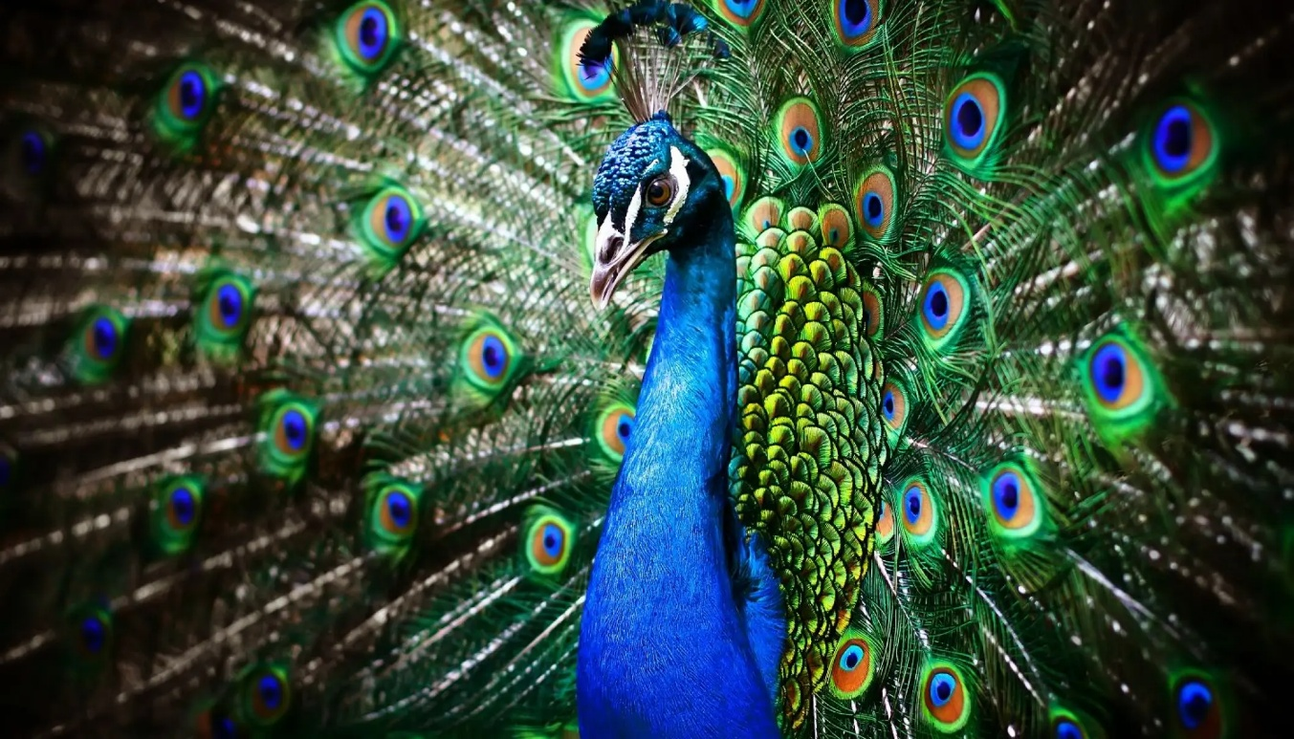
Naturlig utvalg forklarer hvordan tilpasninger øker bærerens sjanse for å overleve - skarpe tenner, kamuflasje, falkeblikk og raske bein. Men hva da med ting som vakre farger, nydelig sang og overdådige haler? De gjør, om noe, det motsatte - de reduserer sjansen for å overleve.

Darwins Artenes opprinnelse ble utgitt i en tid med sosial uro. Den engelske overklassen så den ditto franske utsettes for den ene omveltning etter den andre opp gjennom 1800-tallet. Mange fryktet «franske tilstander».
Og så, i 1859 kom en bok som slo fast at det vi kjenner i dag, ikke kommer til å eksistere i morgen. Bad timing.
Likevel tok det mindre enn ti år før evolusjonsteorien var allment akseptert.
I 1871 lanserte Darwin sin neste store teori: Seksuell seleksjon. Det tok vitenskapen nesten 100 år å forsone seg med denne.
Og grunnen? Vel – Darwin mente kvinner bestemmer – og det på grunnlag av sine seksuelle preferanser. Veldig Bad timing!

Måtte forklare skjønnhet
I et brev til sin venn Asa Gray skrev Charles Darwin: «Synet av en fjær fra en påfugls hale … gjør meg kvalm.»
Det var ikke uten grunn: De overdådige fargene og mønstrene skulle ikke vært der, ifølge hans eget naturlige utvalg – de fremmet ikke overlevelse, de gjorde snarere det motsatte. En påfuglhann lever i tett jungel – og drasser rundt på en hale så lang og tung at den knapt kan lette fra bakken, i tillegg med farger som skriker: Her er jeg!
Darwin trengte altså å forklare de mange «unyttige» ting i naturen, han måtte forklare skjønnhet. Naturlig utvalg forklarer hvordan tilpasninger øker bærerens sjanse for å overleve - skarpe tenner, kamuflasje, falkeblikk og raske bein. Men hva da med ting som vakre farger, nydelig sang og overdådige haler? De gjør, om noe, det motsatte - de reduserer sjansen for å overleve.
Darwin lette, og fant sex: Det naturlige utvalg bestemmer hvilke individer som lever og dør. Det seksuelle bestemmer hvem som får pare seg. Og de som får pare seg er de som det motsatte kjønn finner mest tiltrekkende. Selv om de altså ikke nødvendigvis er de som er best til å overleve. Darwin mente dyrene hadde en sans for skjønnhet, i seg selv, uavhengig av eventuelle evolusjonære konsekvenser for avkommets evne til å overleve.
Her var Darwin i utakt med dagens biologer, som mener at skjønnhet signaliserer noe mer enn bare skjønnhet – det signaliserer god helse. Så når hunnen velger den vakreste hannen, utfører hun en form for naturlig utvalg, som bedrer avkommets overlevelsesevne. De er adapsjonismer – Alt i naturen har en funksjon.

Hvem former hvem?
Darwin så to motstridende mekanismer: Først Loven om kamp - hanner slåss om hunner. Resultatet blir store sinte hanner, gjerne med våpen. Deretter Smaken for det vakre – hanner utvikler vakre farger, mønstre, sang og paringsdans.
Darwins samtid hadde ingen problemer med å akseptere tanken om store, kraftige mannfolk i kamp om passive kvinners gunst – men ideen om at hanner skulle jåle seg til for å tilfredsstille hunnenes smak satt mye lenger inne.

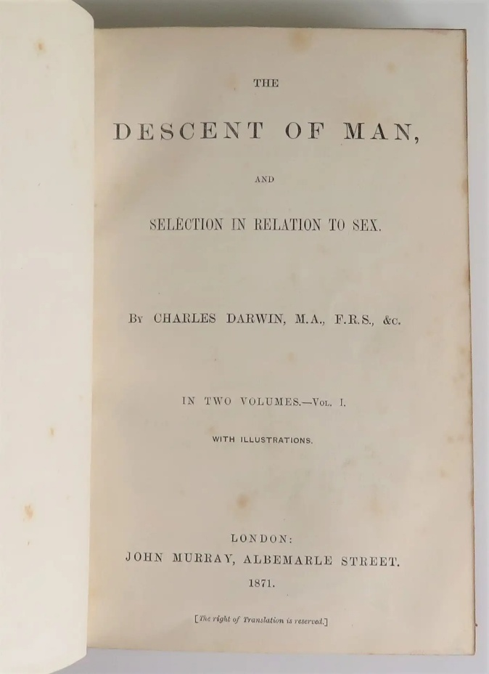 | Dette er tittelbladet fra The Descent of Man, and Selection in Relation to Sex av Charles Darwin, boken der evolusjonsteorien for første gang ble brukt systematisk til å forklare menneskets opprinnelse og seksuell seleksjon. Her utvider Darwin teorien om naturlig utvalg og argumenterer for at mennesker og aper har felles evolusjonære forfedre. Han viser også hvordan både menneskelige egenskaper og dyrenes prangende trekk – som påfuglens hale eller hjortens gevir – kan utvikles gjennom seksuell seleksjon, der konkurranse om partnere påvirker hvilke egenskaper som føres videre.  Boken vakte stor debatt da den kom ut i 1871, fordi den utfordret etablerte religiøse og filosofiske forestillinger om menneskets særstilling i naturen. I dag regnes den som et av de mest innflytelsesrike verkene i biologihistorien og et viktig grunnlag for moderne evolusjonsbiologi.

Personlig har jeg aldri forstått dette skillet: Hvis hannene blir større og sterkere av å måtte slåss om hunnens gunst – er det fordi hunnen velger å pare seg med den største og sterkeste. Hunnene former hannene – som dermed «jåler seg til» for henne når de slåss. Men viktorianerne så det annerledes – og det var estetikken som provoserte. Provoserte såpass, faktisk, at en anmelder av Darwins bok, The Descent of Man, and Selection in Relation to Sex, forklarte hvorfor han mente idéen var latterlig: «Hunner er så ustabile i sine ondsinnede, feminine innfall at det er utenkelig at de vil kunne skape konstante fargeendringer hos hannene.»
Darwins tabbe var altså at han tilla hunner en evne til å gjøre selvstendige seksuelle valg – at de kunne velge de partnere de likte. Noe som var feil, ifølge hans anmelder – fordi kvinner i sin natur er vimsete, ute av stand til å ha egne meninger, og ikke standhaftige nok til å påvirke evolusjonen.
Og, ikke minst, fordi kvinner ikke kunne ha selvstendig seksualitet. Ifølge Darwins samtidige, handlet seksuelle tilpasninger bare om at hannen må gi hunnene nok oppmerksomhet, insistere lenge nok til at hun sier Ja!
Verken påfugler eller menn bør derfor ta et nei for et nei. Hun vil egentlig – hun vet det bare ikke, og må overtales. Og sier hun fremdeles nei, må hun overtales litt til. Dette er en fin forklaring for mislykkede beilere: Du har ikke feilet, du har bare ikke prøvd hardt nok – eller så er hun frigid. Din skyld, er det i hvertfall ikke …

Vakker vs sunn
Dette var responsen i Darwins samtid. Seksuell seleksjon ble deretter registrert, men tonet ned, og ikke fullt akseptert før på slutten av 1960-tallet – og da, som antydet over, ikke helt etter Darwins oppskrift. Biologer etter Darwin svarer nemlig Ja på spørsmålet over: En vakker fugl er også en sunn og sterk fugl. De tolker dermed seksuell seleksjon som bare et særtilfelle av naturlig seleksjon – alt handler fremdeles om tilpasninger for øket overlevelse.
Mens Darwin altså så det annerledes. Seksuell seleksjon var en egen mekanisme, ved siden av naturlig utvalg – blant annet på grunn av sansen for skjønnhet. Denne trangen til det vakre kan av og til komme i direkte konflikt med kampen for å overleve. Etter Darwins syn, fremmer ikke påfuglens hale verken bærerens eller avkommets overlevelse – den øker bare sjansen for at de får paret seg. Seksuell seleksjon vs. Naturlig utvalg.
I henhold til dagens terminologi, er dette et spørsmål om påfuglens fjærdrakt er et «ærlig signal» om at bæreren er sine konkurrenter fysisk overlegen – og dermed hunnens naturlige valg. Eller om dyr kan ha estetisk sans, frikoblet fra hva slik overdådig fjærdrakt gjør med din evne til å overleve.
Den naturlige og seksuelle seleksjon er selvsagt godt infiltrert i hverandre. Utvikler en påfuglhann en hale som er for lang – er det over og ut. På grunn av naturlig utvalg: En leopard kommer og spiser den.
Men klarer den å ha en hale akkurat stor nok til at den overlever lenge nok til å få formert seg, er det den seksuelle seleksjon som seirer – og halen holder seg på sitt maksimale nivå i enda en generasjon.
Spørsmålet blir da om hannen kunne klart seg med en mindre prangende hale – og likevel fått hunnene til å dåne? Selvsagt kunne den det. Så hvorfor har den det ikke?

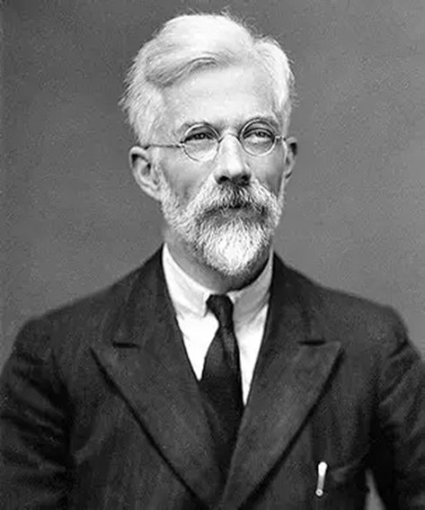 | Ronald Aylmer Fisher (1890–1962) var en britisk evolusjonsbiolog og statistiker som regnes som en av grunnleggerne av den moderne evolusjonsteorien. Han forente Darwins ideer med genetikk og utviklet flere av statistikkens viktigste metoder. Fisher er særlig kjent for teorien om selvforsterkende seksuell seleksjon – «runaway‑modellen» – som forklarer hvordan overdrevne trekk kan utvikle seg når hunnens preferanser og hannens signaler driver hverandre videre.

Den store evolusjonsbiologen Ronald Aylmer Fisher og noen av hans etterfølgere gikk her inn på Darwins side – og kalte fenomener som utviklingen av påfuglens hale en løpsk evolusjon. Halen kan ha startet ut som et sant signal om overlegen fysikk – men et sted på veien har hunnens sans for pynt og farger tatt over - og forsterket evolusjonen langt forbi det fysisk praktiske: Den overpraktfulle halen, de overveldende paringsdansene og den vidunderlige sangen er blitt drevet så lang – fordi det er vakkert.
Biologer generelt fortsetter imidlertid å hevde at skjønnhet kun er et signal om genetisk overlegenhet. De har selvfølgelig problemer med å forklare hvorfor påfuglen trenger så mange signaler – er det fordi et ekstra sett øyemerker på en enda lengere hale forteller noe enda mer spesifikt om hannens gener – et signal om spesielt godt utviklede nyrer? – eller er det fordi mer skjønnhet tenner hunnene mer? Sånn helt av seg selv – og at hannene derfor tilpasser seg det – rett og slett for å få sex? Og avkom. Noe som er en tilpasning i seg selv – også hvis avkommet er fysisk dårligere tilpasset sitt miljø enn det kunne ha vært, for eksempel med et noe mindre outrert haleheng å drasse på.

Se så tøff jeg er!

Amotz Zahavi (1928–2017) var en israelsk evolusjonsbiolog som er mest kjent for å utvikle handicap‑prinsippet, en av de mest innflytelsesrike og omdiskuterte ideene innen moderne evolusjonsteori. Han foreslo at dyr kan utvikle kostbare, upraktiske og risikable trekk – som påfuglens enorme hale – nettopp fordi de er kostbare. Bare de sterkeste individene klarer å bære slike «handicap», og derfor fungerer de som ærlige signaler på kvalitet i seksuell seleksjon.
Zahavi arbeidet i mange år ved Tel Aviv University, og hans forskning påvirket både evolusjonsbiologi, adferdsøkologi og teorier om signaler i naturen. Selv om ideene hans var kontroversielle da de kom, regnes handicap‑prinsippet i dag som en viktig del av forståelsen av hvordan dyr kommuniserer styrke og genetisk kvalitet.

Noen lesere har garantert og for lengst ropt ordet «handikapprinsippet» - Amotz Zahavis forklaring på naturens eksesser: Påfuglens hale demonstrerer hannens overlegne gener, rett og slett fordi den utsetter ham for fare. Det er som om han sier: Se hva jeg klarer å drasse på – og samtidig overleve! Har du ikke lyst til å få barn med meg – barn som også vil bli sterke nok til å drasse på en slik hale?
Altså en funksjonell forklaring på overdådig skjønnhet. Den eksisterer ikke på grunn av hunnens estetisk sans – men fordi hannen vil demonstrere hvor tøff han er.
Jeg har alltid likt denne forklaringen, men den er dessverre beheftet med en logisk brist. Hvis det er slik at for eksempel en storslagen hale er direkte proporsjonal med den ekstra risk denne halen utsetter sin bærer for – det er jo evnen til å håndtere denne økte faren hannen demonstrerer, ifølge Zahavi – da vil jo disse to kreftene nulle hverandre ut! Og verken kostbare – vakre fjær – eller hunnenes seksuelle preferanse for dem, ville kunne ha utviklet seg.
Det må altså være noe mer ved skjønnhet, enn genetisk tilpasning. Noe som får hunnene til å ville ha Mer!

Vakkert!
Det har gått noen år. Darwins seksuelle seleksjon ble først ignorert og latterliggjort fordi han tilla kvinner sexlyst og egne meninger. Deretter ble den omskrevet og omtolket fordi biologene ikke vil tillegge dyrene estetisk sans – et dyr kan ikke velge noe, bare fordi det er vakkert. Det må ligge noe fysisk, adaptivt, bak.
Denne konflikten har garantert ikke tatt sin siste vending. I øyeblikket er jeg enig med Darwin – skjønnhet eksisterer i seg selv – og noen ganger signaliserer en vakker fjærdrakt ikke noe annet enn en vakker fjærdrakt.

